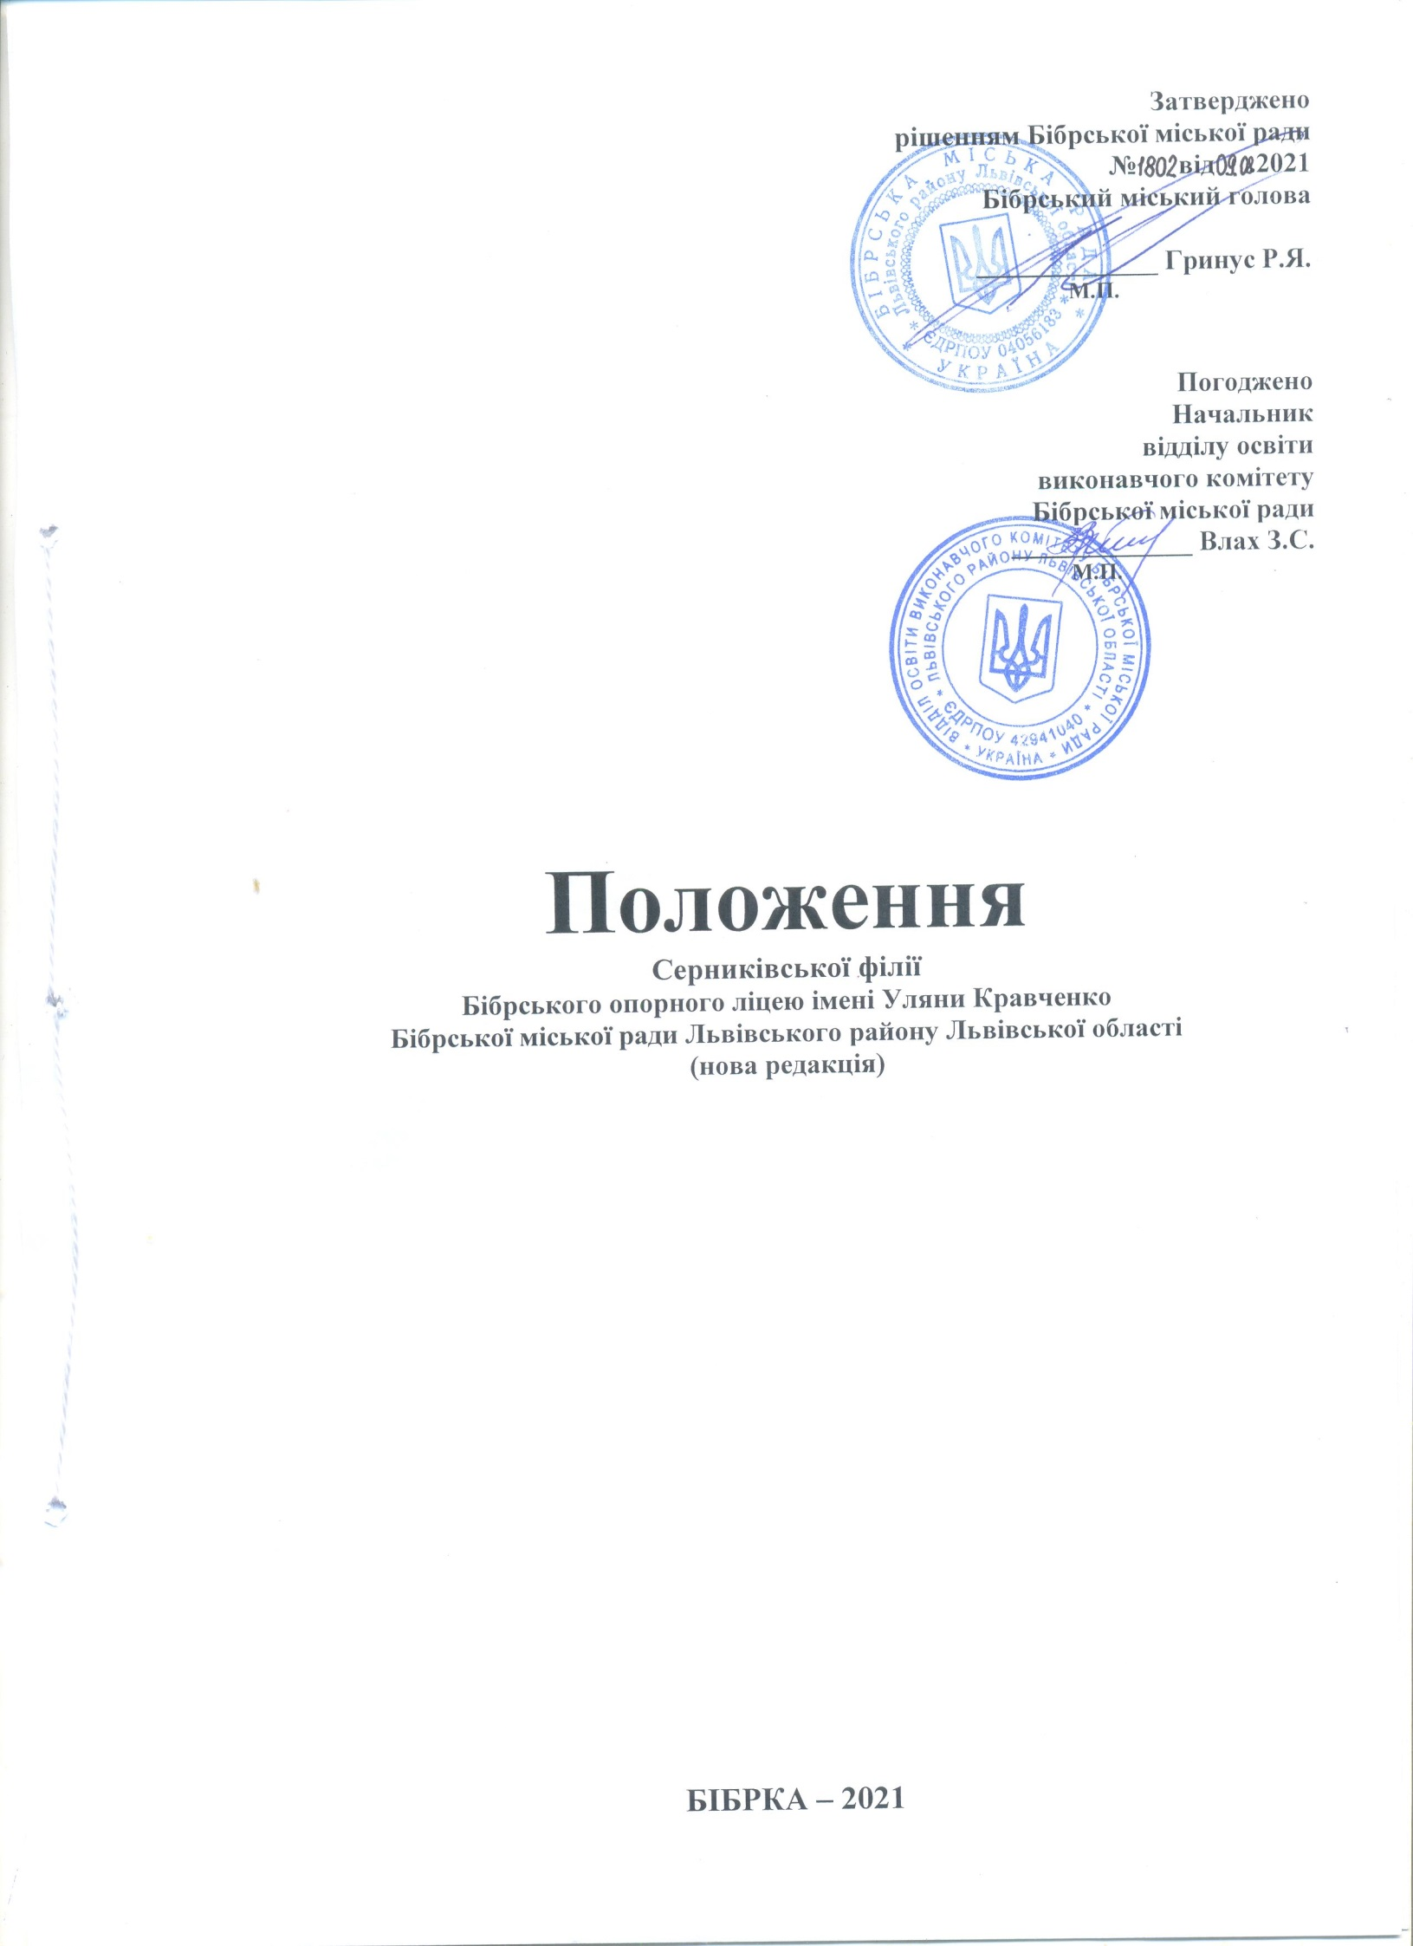

І. Загальні положення
1.1. Серниківська філія Бібрського опорного ліцею імені Уляни Кравченко Бібрської міської ради Львівського району Львівської області (далі – філія) - це заклад освіти, що забезпечує потреби у початковій освіті громадян, які проживають на території с. Сірники.
Філія є структурним підрозділом Бібрського опорного ліцею імені Уляни Кравченко Бібрської міської ради Львівського району Львівської області та підпорядковується йому.
Філія не має статусу юридичної особи.
1.2. Адреса філії: 81250, Львівська область, Львівський район, с. Сірники, вул. Зелена, 42.
1.3. Засновником філії є Бібрська міська рада Львівського району Львівської області.
1.4. Головною метою філії є забезпечення громадянами здобуття початкової освіти.
1.5. Головними завданнями філії є:
- концентрація та ефективне використання наявних ресурсів, їх спрямування на задоволення освітніх потреб здобувачів освіти, створення єдиної системи виховної роботи;
- забезпечення здобуття громадянами початкової освіти;
- формування і розвиток творчої особистості з усвідомленою громадянською позицією, почуттям національної самосвідомості;
- виховання громадянина України;
- виховання шанобливого ставлення до родини, поваги до народних традицій і звичаїв, державної мови, національних цінностей українського народу та інших народів і націй;
- виховання в учнів поваги до Конституції України, державних символів України, прав і свобод людини і громадянина, почуття власної гідності, відповідальності перед законом за свої дії;
- розвиток особистості здобувача освіти, його здібностей і обдарувань, наукового світогляду;
- виховання свідомого ставлення до свого здоров'я та здоров'я інших громадян як найвищої соціальної цінності, формування засад здорового способу життя, збереження та зміцнення фізичного і психічного здоров'я здобувачів освіти;
- створення умов для оволодіння системою знань про природу, людину і суспільство.
1.6. Філія діє на підставі установчих документів (Статуту ліцею, Положення про філію).
1.7. Філія в своїй діяльності керується Конституцією України, законами України “Про освіту”, “Про повну загальну середню освіту”, іншими законодавчими актами, постановами Верховної Ради України, прийнятими відповідно до Конституції та законів України, актами Президента України, Кабінету Міністрів України, наказами Міністерства освіти і науки України, інших центральних органів виконавчої влади, рішеннями засновника, розпорядженнями райдержадміністрації та наказами відділу освіти виконавчого комітету Бібрської міської ради Львівського району Львівської області та наказами ліцею.
1.8. Філія несе відповідальність перед особою, суспільством і державою за:
- безпечні умови освітньої діяльності;
- дотримання державних стандартів початкової освіти.
1.9. Філія має за мету:
- створення єдиного освітнього простору;
- забезпечення рівного доступу осіб до якісної освіти;
- упровадження НУШ;
- створення умов для здобуття особами початкової освіти, забезпечення всебічного розвитку особи, незалежно від місця їхнього проживання;
- раціонального і ефективного використання наявних ресурсів суб’єктів округу.
1.10. Структура філії:
- I ступінь - початкова освіта (1-4 кл.), тривалість навчання 4 роки.
-дошкільна група з чотиригодинним перебуванням.
Мова навчання у закладі – українська.
II. Організація освітнього процесу
2.1. Освітній процес у філії здійснюється відповідно до плану роботи, розробленого адміністрацією опорного закладу.
2.2. Робочий навчальний план філії розробляються керівництвом ліцею на основі Типових навчальних планів загальноосвітніх навчальних закладів, затверджених Міністерством освіти і науки України, з урахуванням особливостей контингенту учнів, їхніх потреб у здобутті початкової та базової освіти, наявного освітнього рівня та затверджується в установленому порядку. У вигляді додатків до робочого навчального плану додаються розклад уроків (тижневий) та режим роботи (річний).
2.3. Філія працює за навчальними програмами, підручниками, посібниками, що мають відповідний гриф Міністерства освіти і науки України й реалізує освітні і виховні завдання на кожному ступені навчання відповідно до вікових особливостей та природних здібностей здобувачів освіти.
2.4. Філія обирає форми, засоби і методи навчання та виховання у межах, визначених Законами України "Про освіту", "Про повну загальну середню освіту" та даним положенням.
2.5. Мережа класів формується в установленому порядку на підставі нормативів наповнюваності відповідно до кількості поданих заяв та санітарно-гігієнічних умов для здійснення освітнього і виховного процесу. Індивідуальне навчання організовуються в порядку, визначеному Міністерством освіти і науки України. За погодженням з директором опорного закладу можуть створюватися класи - комплекти.
2.6. Прийом учнів до філії здійснюється відповідно чинного законодавства.
2.7. Зарахування учнів до філії здійснюється до початку навчального року за наказом директора опорного закладу, що видається на підставі заяви батьків або осіб, які їх замінюють, а також свідоцтва про народження (копії), медичної довідки встановленого зразка, особової справи відповідного зразка. До першого класу зараховуються, як правило, діти з 6 років. У разі потреби учень може перейти до іншого закладу освіти.
2.8. Переведення і випуск учнів визначається нормативними документами Міністерства освіти і науки України.
2.9. Поділ класів на групи на уроках з окремих предметів у філії здійснюється в установленому порядку згідно з нормативами, встановленими Міністерством освіти і науки України погодженими з Міністерством фінансів України.
2.10. У філії за бажанням батьків та учнів, за погодження з директором опорного закладу, за наявності відповідної бази та фінансування для учнів можуть створюватись групи продовженого дня. Зарахування та відрахування дітей здійснюється наказом директора опорного закладу.
2.11. Структура навчального року (тривалість навчальних занять, поділ на семестри) та режим роботи філії встановлюються директором опорного закладу у межах часу, передбаченого робочим навчальним планом.
Розклад уроків філії складається відповідно до навчального плану з дотриманням педагогічних, санітарно-гігієнічних та режимних вимог і затверджується директором опорного закладу.
2.12. Відволікання учнів від навчальних занять на інші види діяльності забороняється (крім випадків, передбачених законодавством).
2.13. Зміст, обсяг і характер домашніх завдань визначаються вчителем відповідно до педагогічних і санітарно-гігієнічних вимог з урахуванням індивідуальних особливостей здобувачів освіти.
2.14. У філії визначення рівня досягнень здобувачів освіти у навчанні здійснюється за 12-бальною шкалою. Упродовж навчального року у 1-4 класах знання, освітні досягнення здобувачів освіти оцінюються вербально.
2.15. Навчання у 4-ому класі завершується державною підсумковою атестацією. За результатами навчання здобувачам освіти (випускникам) видається відповідний документ (свідоцтво досягнень).
2.16. Результати семестрового, річного оцінювання доводяться до відома учнів класним керівником.
2.17. В окремих випадках учні за станом здоров'я або з інших поважних причин можуть бути звільнені від державної підсумкової атестації у порядку, що встановлюється Міністерством освіти і науки України та Міністерством охорони здоров’я України.
2.18. Під час літніх канікул у філії може створюватись пришкільний табір. Директор табору призначається з числа педагогів наказом директора ліцею.
III. Учасники освітнього процесу
3.1. Учасниками освітнього процесу в філії є здобувачі освіти, педагогічні працівники, психолог, бібліотекар, інші спеціалісти, батьки, представники громадськості.
3.2. Статус учасників освітнього процесу, їхні права і обов'язки визначаються Законами України "Про освіту", "Про повну загальну середню освіту", іншими законодавчими актами України, Положенням про загальноосвітній навчальний заклад, правилами внутрішнього розпорядку, Статутом ліцею та цим Положенням.
3.3. Здобувачі освіти філії мають право на:
- доступність і безоплатність початкової та базової освіти;
- вибір форми навчання, предметів варіативної частини навчального плану, позакласних занять, гуртків;
- безпечні і нешкідливі умови навчання та праці;
- користуватися навчальною, матеріально-технічною, культурно-спортивною, побутовою та оздоровчою базою філії;
- участь у різних видах навчальної, практичної діяльності, олімпіадах, виставках, конкурсах тощо;
- участь в органах громадського самоврядування;
- вільне вираження поглядів, переконань;
- участь у добровільних самодіяльних об'єднаннях, творчих студіях, клубах, гуртках, групах за інтересами тощо;
- захист від будь-яких форм експлуатації, психічного і фізичного насилля, від дій педагогічних та інших працівників, які порушують їхні права, принижують честь і гідність.
3.4. Здобувачі освіти зобов'язані:
- оволодівати знаннями, вміннями, практичними навичками в обсязі не меншому, ніж визначено Державним стандартом початкової освіти;
- підвищувати загальний культурний рівень;
- дотримуватись вимог Положення про філію, Правил внутрішнього розпорядку та ліцею;
- бережливо ставитись до державного, громадського та особистого майна;
- дотримуватись законодавства моральних та етичних норм;
- дотримуватись правил особистої гігієни;
- брати посильну участь у різних видах трудової діяльності, що не заборонені чинним законодавством.
3.5. Педагогічними працівниками можуть бути особи з високими моральними якостями, які мають відповідну педагогічну освіту, належний рівень професійної підготовки, здійснюють педагогічну діяльність, забезпечують результативність та якість своєї роботи, фізичний та психічний стан здоров'я яких дозволяє виконувати покладені на них професійні обов'язки.
Призначення на посаду та звільнення з посади педагогічних працівників здійснюється директором опорного закладу.
3.6. Педагогічні працівники мають право на:
- захист професійної честі та гідності;
- самостійний вибір форм, методів, засобів освітньої роботи, не шкідливих для здоров'я учнів;
- участь в обговоренні та вирішенні питань організації освітнього процесу;
- участь в роботі методичних об'єднань, нарад, зборів опорного закладу та інших органів самоврядування закладу, заходах, пов'язаних з організацією освітнього та виховного процесу;
- підвищення кваліфікації і перепідготовки, позачергову атестацію;
- проведення в установленому порядку науково-дослідної, експериментальної, пошукової роботи;
- внесення пропозицій керівництву ліцею і органам управління освітою щодо поліпшення освітнього та виховного процесу;
- на соціальне і матеріальне забезпечення відповідно до законодавства;
- об'єднанню у професійні спілки та членство в інших об'єднаннях громадян, діяльність яких не заборонена законодавством.
3.7. Відволікання педагогічних працівників від виконання професійних обов'язків не допускається, за винятком випадків, передбачених законодавством України.
3.8. Педагогічні працівники зобов'язані:
- забезпечувати належний рівень викладання навчальних предметів відповідно до навчального плану, дотримуючись вимог Державного стандарту початкової та базової освіти;
- сприяти розвитку інтересів, нахилів та здібностей дітей, а також збереженню їх здоров'я, здійснювати пропаганду здорового способу життя;
- утверджувати особистим прикладом і настановами повагу до державної мови, символіки, принципи загальнолюдської моралі;
- виконувати Правила внутрішнього розпорядку, дотримуватися Статуту ліцею та цього Положення;
- брати участь у роботі педагогічної ради опорного закладу;
- виховувати в здобувачів освіти повагу до батьків, жінки, старших за віком, народних традицій та звичаїв, духовних та культурних надбань народу України;
- готувати здобувачів освіти до самостійного життя в дусі взаєморозуміння, миру, злагоди між усіма народами, етнічними, національними, релігійними групами;
- захищати здобувачів освіти від будь-яких форм фізичного або психічного насильства, запобігати вживанню ними алкоголю, наркотиків, тютюну, іншим шкідливим звичкам;
- дотримуватись педагогічної етики, моралі, поважати гідність здобувачів освіти;
- постійно підвищувати свій професійний рівень, педагогічну майстерність, загальну культуру;
- виконувати накази директора ліцею, завідувача філії, органу управління освітою.
3.9. Обсяг навчального навантаження вчителів визначається на підставі законодавства директором опорного закладу і затверджується відділом освіти Бібрської міської ради Львівського району Львівської області
3.10. Обсяг педагогічного навантаження може бути менше тарифної ставки лише за письмовою згодою педагогічного працівника.
3.11. Перерозподіл педагогічного навантаження протягом навчального року допускається лише у разі зміни кількості годин з окремих предметів або за письмовою згодою педагогічного працівника з дотриманням законодавства про працю.
3.12. Педагогічні працівники підлягають атестації відповідно до Типового положення про атестацію педагогічних працівників України.
3.13. Педагогічні працівники, які систематично порушують Статут, Правила внутрішнього розпорядку ліцею, це Положення, не виконують посадових обов'язків, або за результатами атестації не відповідають займаній посаді, звільняються з роботи відділом освіти за поданням директора опорного закладу згідно з законодавством.
3.14. Права і обов'язки допоміжного персоналу регулюються трудовим законодавством, Статутом та Правилами внутрішнього розпорядку ліцею, цим Положенням.
3.15. Батьки здобувачів освіти та особи, які їх замінюють, мають право:
- обирати і бути обраним до батьківських комітетів та органів самоврядування;
- звертатися до органу управління освітою, директора ліцею, завідувача філії і органів громадського самоврядування з питань навчання, виховання дітей;
- брати участь в заходах, спрямованих на поліпшення освітнього процесу та зміцнення матеріально-технічної бази школи;
- на захист законних інтересів своїх дітей в органах самоврядування опорного закладу та в відповідних державних органах.
3.16. Батьки та особи, які їх замінюють, несуть відповідальність за здобуття дітьми початкової базової освіти і зобов'язані:
- забезпечувати умови для здобуття дитиною початкової та базової освіти за будь-якою формою навчання;
- постійно дбати про фізичне здоров'я, психічний стан дітей, створювати належні умови для розвитку їх природних здібностей;
- поважати гідність дитини, виховувати працелюбність, почуття доброти, милосердя, шанобливе ставлення до Вітчизни, сім'ї, державної мови; повагу до національної історії, культури, цінностей інших народів;
- виховувати в дітей повагу до законів, прав, основних свобод людини.
3.17. Представники громадськості мають право:
- обирати і бути обраними до органів громадського самоврядування в філії закладу освіти;
- сприяти покращенню матеріально-технічної бази, фінансовому забезпеченню освітнього закладу;
- проводити консультації для педагогічних працівників;
- брати участь в організації освітнього процесу.
3.18. Представники громадськості зобов'язані:
- дотримуватися Статуту ліцею, Положення про філію, захищати учнів від всіляких форм фізичного та психічного насильства, пропагувати здоровий спосіб життя.

IV. Управління філією
4.1. Керівництво філією ліцею здійснює завідувач філією відповідно до законодавства, Статуту ліцею та Положення про філію. Завідувачем філією може бути тільки громадянин України, який має вищу педагогічну освіту на рівні спеціаліста або магістра та має педагогічний стаж не менше 3 років
4.2. Завідувач філії та виконувач обов’язків завідувача філією призначається та звільняється з посади директором ліцею.
4.3. Завідувач філії:
- здійснює керівництво педагогічним колективом філії, створює необхідні умови для підвищення фахового і кваліфікаційного рівня працівників;
- організовує освітній і виховний процес;
- забезпечує контроль за виконанням навчальних планів та програм, якістю знань, умінь та навичок здобувачів освіти;
- відповідає за реалізацію Державного стандарту початкової та базової освіти, за якість і ефективність роботи педагогічного колективу;
- створює необхідні умови для участі здобувачів освіти у позакласній та позашкільній роботі, проведення виховної роботи;
- забезпечує дотримання вимог охорони дитинства, санітарно-гігієнічних та протипожежних норм, техніки безпеки;
- забезпечує безпечну експлуатацію інженерно-технічних комунікацій, обладнання та вживання заходів з проведення їх у відповідність з діючими стандартами, правилами і нормами з охорони праці, своєчасно організовує огляди приміщень освітнього закладу;
- забезпечує права здобувачів освіти на захист їх від будь-яких форм фізичного або психічного насильства;
- створює умови для організації харчування і медичного обслуговування здобувачів освіти.
V. Матеріально-технічна база
5.1. Матеріально-технічна база філії включає будівлі, споруди, землю, обладнання, комунікації, інші матеріальні цінності, вартість яких відображена в балансі опорного закладу.
5.2. Майно філії закріплюється за нею на праві оперативного управління.
5.3. Списання майна здійснюється згідно чинного законодавства.
5.4. Філія не може передати в оренду нерухоме майно без згоди засновника.
5.5. Філія відповідно до чинного законодавства користується землею, іншими природними ресурсами і несе відповідальність за дотримання вимог та норм з їх охорони.
5.6. Для забезпечення освітнього процесу база філії складається із навчальних кабінетів, бібліотеки, кімнати прийому їжі, а також інших приміщень, необхідних для освітнього процесу.
5.7. Філія має земельну ділянку, де розміщуються спортивний майданчик тощо.
5.8. Філія має штатний розпис, що розробляється і затверджується відповідно до вимог чинного законодавства на підставі Типових штатних нормативів загальноосвітніх навчальних закладів, що затверджені Міністерством освіти і науки України.
VI. Фінансово-господарська діяльність
6.1. Фінансування філії здійснюється уповноваженим органом відповідно до законодавства. Порядок ведення бухгалтерського обліку та діловодства визначається законодавством.
6.2. Фінансово-господарська діяльність філії забезпечується директором ліцею на основі кошторису закладу освіти.
VIІ. Контроль за діяльністю філії
7.1. Державний контроль за діяльністю філії здійснюється з метою забезпечення реалізації єдиної державної політики в сфері початкової освіти.
7.2. Державний контроль здійснюють Міністерство освіти і науки України, департамент освіти і науки облдержадміністрації, міська рада, відділ освіти виконавчого комітету Бібрської міської ради Львівського району Львівської області та адміністрація опорного закладу.
7.3. Основною формою контролю за діяльністю філії є сертифікація, яка проводиться не рідше одного разу в десять років у порядку, встановленому Міністерством освіти і науки України.
7.4. У період між сертифікацією проводиться моніторинг роботи філії з питань пов'язаних з її освітньою та виховною діяльністю. Зміст, види цих перевірок визначаються залежно від стану освітньої діяльності, але не частіше один - два рази на рік.
Перевірки з питань, не пов'язаних з освітньою та виховною діяльністю, проводяться відповідно до чинного законодавства.


